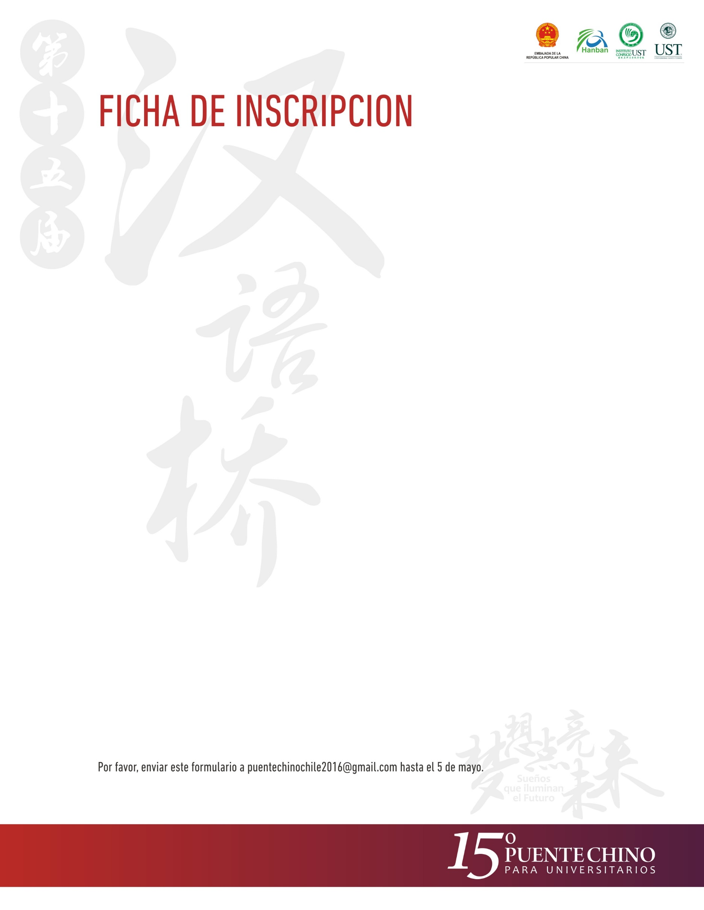
性别 Sexo
____________________

出生年月 Fecha de nac.
____________________

专业 Carrera
__________________________________________

身份证 RUT
__________________________________________

是否去过中国（何时、因何、多长时间）¿ha ido a China? ¿por qué? ¿Por cuánto tiempo?
__________________________________________
__________________________________________

在以往“汉语桥”比赛中是否获得过奖项 ¿Ha ganado algún premio del Puente Chino en años anteriores?¿Cuál?
__________________________________________
__________________________________________

才艺展示 Destreza Artística que presentará.
__________________________________________
__________________________________________

国籍 Nacionalidad
________________

年龄 Edad
________________

姓名 Nombre ______________________________________

城市 Ciudad
______________________________________

大学 Universidad
______________________________________

电子邮件 E-mail
______________________________________

手机号码 Celular
______________________________________

是否需要预订机票（如需要请提前联系我们）¿Necesita pasaje de avión? Contactarse con nosotros.
______________________________________

其他情况说明 Observaciones
______________________________________

演讲主题 Tema del Discurso
______________________________________

是否有特殊设备要求 Material de apoyo que necesita
______________________________________

